**ĐẠI HỌC QUỐC GIA TP. HỒ CHÍ MINH**

**TRƯỜNG ĐẠI HỌC CÔNG NGHỆ THÔNG TIN**

**KHOA HỆ THỐNG THÔNG TIN**



**PHÂN TÍCH DỮ LIỆU**

***Môn học:***

**KHO DỮ LIỆU VÀ OLAP**

**Giảng viên:** ThS. NGUYỄN THỊ KIM PHỤNG

**Sinh viên thực hiện:** 14520300 – Phạm Thị Kim Hòa

14520393 – Trần Khánh Huyền

14520545 – Nguyễn Thị Tuyết My

14520984 – Nguyễn Thị Ngọc Trâm

* **Lớp:** IS217.I11**1.Mô tả Dataset:**
  + Hospital rating là dataset chính thức được sử dụng trên trang Medicare.gov nhằm so sánh chất lượng giữa các bệnh viện ở Mỹ, dataset được cung cấp bởi Centers for Medicare & Medicaid Services trong tháng 7 năm 2017
  + Dataset có 4812 bộ và 28 thuộc tính.

1. **Thuộc tính:**

|  |  |  |
| --- | --- | --- |
| **STT** | **Thuộc tính** | **Ý nghĩa** |
| 1 | Provider ID | ID của phía cung cấp thông tin bệnh viện |
| 2 | Hospital Name | Tên bệnh viện |
| 3 | Address | Địa chỉ bệnh viện |
| 4 | City | Thành phố |
| 5 | State | Bang |
| 6 | Zip Code | Mã bưu chính |
| 7 | County Name | Tên hạt/tỉnh |
| 8 | Phone Number | Số điện thoại |
| 9 | Hospital Type | Loại bệnh viện |
| 10 | Hospital Ownership | Quyền sở hữu bệnh viện |
| 11 | Emergency Services | Dịch vụ khẩn cấp |
| 12 | * Meets criteria for meaningful use of EHRs | Đáp ứng các tiêu chí để sử dụng có ý nghĩa các EHRs (hồ sơ sức khỏe điện tử) |
| 13 | Hospital overall rating | Đánh giá tổng quan của bệnh viện |
| 14 | * Hospital overall rating footnote | Ghi chú đánh giá tổng quan của bệnh viện |
| 15 | Mortality national comparison | So sánh mức độ tử vong theo chuẩn quốc gia |
| 16 | * Mortality national comparison footnote | Ghi chú so sánh mức độ tử vong theo chuẩn quốc gia |
| 17 | Safety of care national comparison | So sánh độ an toàn của chăm sóc sức khỏe theo chuẩn quốc gia |
| 18 | Safety of care national comparison footnote | Ghi chú so sánh độ an toàn của chăm sóc sức khỏe theo chuẩn quốc gia |
| 19 | * Readmission national comparison | So sánh mức độ của quá trình nhập viện lại của bệnh nhân theo chuẩn quốc gia |
| 20 | Readmission national comparison footnote | Ghi chú của so sánh mức độ của quá trình nhập viện lại của bệnh nhân theo chuẩn quốc gia |
| 21 | * Patient experience national comparison | So sánh trải nghiệm người dùng theo chuẩn quốc gia |
| 22 | Patient experience national comparison footnote | Ghi chú so sánh trải nghiệm người dùng theo chuẩn quốc gia |
| 23 | * Effectiveness of care national comparison | So sánh hiệu quả chăm sóc theo chuẩn quốc gia |
| 24 | * Effectiveness of care national comparison footnote | Ghi chú so sánh hiệu quả chăm sóc theo chuẩn |
| 25 | Timeliness of care national comparison | So sánh mức độ chăm sóc kịp thời theo chuẩn quốc gia |
| 26 | Timeliness of care national comparison footnote | Ghi chú so sánh mức độ chăm sóc kịp thời theo chuẩn quốc gia |
| 27 | * Efficient use of medical imaging national comparison | So sánh hiệu quả sử dụng hình ảnh y tế theo chuẩn quốc gia |
| 28 | * Efficient use of medical imaging national comparison footnote | Ghi chú so sánh hiệu quả sử dụng hình ảnh y tế theo chuẩn quốc gia |

* Thuộc tính sử dụng để phân tích:

|  |  |  |
| --- | --- | --- |
| **STT** | **Thuộc tính** | **Ý nghĩa** |
| 1 | Provider ID | ID của phía cung cấp thông tin bệnh viện |
| 2 | Hospital Name | Tên bệnh viện |
| 3 | Address | Địa chỉ bệnh viện |
| 4 | City | Thành phố |
| 5 | State | Bang |
| 6 | Zip Code | Mã bưu chính |
| 7 | County Name | Tên hạt/tỉnh |
| 8 | Phone Number | Số điện thoại |
| 9 | Hospital Type | Loại bệnh viện |
| 10 | Hospital Ownership | Quyền sở hữu bệnh viện |
| 11 | Emergency Services | Dịch vụ khẩn cấp |
| 12 | * Meets criteria for meaningful use of EHRs | Đáp ứng các tiêu chí để sử dụng có ý nghĩa các EHRs (hồ sơ sức khỏe điện tử) |
| 13 | Hospital overall rating | Đánh giá tổng quan của bệnh viện |
| 14 | Mortality national comparison | So sánh mức độ tử vong theo chuẩn quốc gia |
| 15 | Safety of care national comparison | So sánh độ an toàn của chăm sóc sức khỏe theo chuẩn quốc gia |
| 16 | * Readmission national comparison | So sánh mức độ của quá trình nhập viện lại của bệnh nhân theo chuẩn quốc gia |
| 17 | * Patient experience national comparison | So sánh trải nghiệm người dùng theo chuẩn quốc gia |
| 18 | * Effectiveness of care national comparison | So sánh hiệu quả chăm sóc theo chuẩn quốc gia |
| 19 | Timeliness of care national comparison | So sánh mức độ chăm sóc kịp thời theo chuẩn quốc gia |
| 20 | * Efficient use of medical imaging national comparison | So sánh hiệu quả sử dụng hình ảnh y tế theo chuẩn quốc gia |

1. **Sơ đồ bông tuyết được xây dựng:**

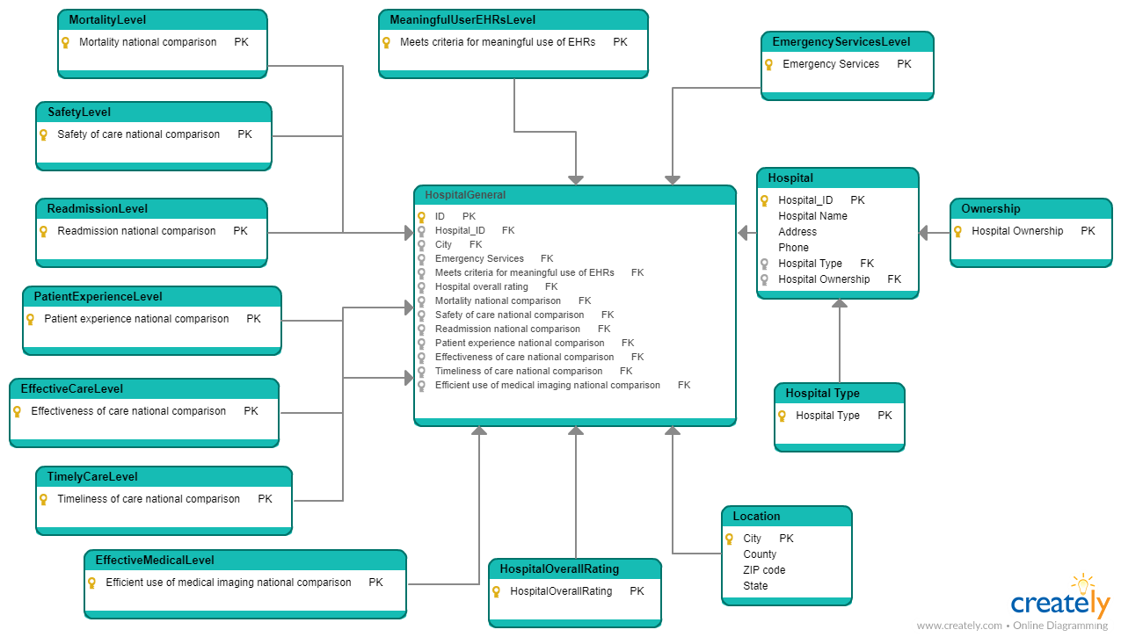

1. **Câu hỏi truy vấn dữ liệu**
   1. Thống kê số lượng bệnh viện của từng khu vực.
   2. Thống kê số lượng bệnh viện theo loại của từng khu vực.
   3. Tìm chủ sở hữu mà sở hữu nhiều/ít bệnh viện nhất của từng bang?
   4. Với mỗi Bang, tìm County có bệnh viện mà được rating cao nhất.
   5. City thuộc Bang nào có số lượng bệnh viện có mức độ tử vong trên mức trung bình quốc gia cao nhất?
   6. Bang nào có số lượng bệnh viện đạt hiệu quả chăm sóc tối ưu nhất (trên mức trung bình quốc gia)?
   7. Loại bệnh viện nào có trải nghiệm người dùng cao (trên mức trung bình quốc gia)/thấp nhất (dưới mức trung bình quốc gia)?
   8. Với mỗi loại chủ sở hữu, loại bệnh viện nào có số lượng bệnh viện có dịch vụ khẩn cấp trên mức trung bình nhiều nhất.
   9. Loại chủ sở hữu, loại bệnh viện nào chăm sóc an toàn nhất (có số lượng bệnh viện có mức độ chăm sóc an toàn trên mức trung bình nhiều nhất)?
   10. Khu vực nào có khả năng đáp ứng nhu cầu chăm sóc nhanh chóng nhất?
   11. Loại bv nào có mức độ tử vong cao nhất?
   12. chủ sở hữu nào có sử dụng hình ảnh y tế đạt hiệu quả nhất?
   13. Loại bệnh viện nào có nhiều/ít bệnh viện nhất theo từng bang?
   14. Thống kê số lượng bệnh viện đạt mức rating >= 4 và có mức độ an toàn chăm sóc sức khỏe trên mức trung bình quốc gia theo từng loại bệnh viện?
   15. Loại bệnh viện thuộc bang nào có lượng rating trung bình cao/thấp nhất?

***--- Hết ---***